华南农业大学期末考试答卷（A卷）
2012-2013学年第 2 学期 考试科目： 数据结构
考试类型：（闭卷）考试 考试时间： 120 分钟
一、选择题（本大题共 10 小题，每小题2分，共20分）
1 | 2 | 3 | 4 | 5 | 6 | 7 | 8 | 9 | 10
B | D | B | A | B | C | C | A | B | C
二、应用题（本大题共 5 小题，每小题6分，共30分）
1、参考答案：后序序列：CBEFDA

A
B
D

C
F
E

2、参考答案：字符A，B，C，D出现的次数为9,1,5,3。
其哈夫曼编码如下A:0，B:100，C:11，D:101 （注：答案不唯一）

9

5

1
3

3、参考答案：
45
2444
53

12
93
37
46
100
4、参考答案：
散列地址 | 0 | 1 | 2 | 3 | 4 | 5 | 6 | 7 | 8 | 9
关键字 |  | 15 |  | 24 | 10 | 19 | 17 | 38 | 18 | 40
比较次数 |  | 1 |  | 1 | 2 | 1 | 4 | 5 | 5 | 5
哈希表a: ASL_{succ}=24/8=3；
5、参考答案：
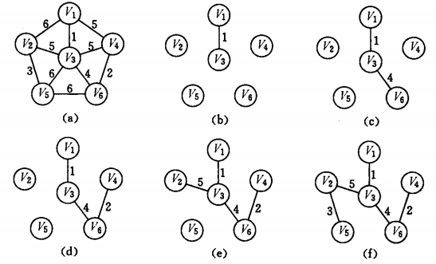
三、程序填空题（本大题5小题，共15个空白处，每空2分，共30分，注意：每空只填一个语句）
(1) mid=(low+high)/2；
(2) high=mid-1;
(3) low=mid+1;
(4) Push(s,n%8);
(5) Pop(s,e);
(6) p==NULL;
(7) p!=NULL;
(8) p=p->next;
(9) L.length>=L.listsize;
(10) L.listsize += 10;
(11) *(p+1)=*p;
(12) L.length++;
(13) T==NULL;
(14) num1=leafs(T->lchild);
(15) num2=leafs(T->rchild);

四、程序设计题（本大题共2小题，每小题10分，共20分。请先简要说明算法思想，然后写出算法的源代码实现）
1、参考答案：
设定指针p指向当前最小结点的前驱，p初值为头指针，遍历过程中进行指针替换，最后删除p所指结点的后继结点。也可以使用两个指针p和q分别指向最小结点前驱与最小结点。
void DeleteMin(LinkList L)
{
LinkList p=L,q=L->next,r;
while(q->next) /*
{
r=q;
q=q->next;
if(p->next->data>q->data)
p=r;
}
q = p->next;
p->next = q->next;
free(q);
}
2、参考答案：
二叉排序树中序序列为从小到大，反向中序即为从大到小。
void trav（BsTree T）
{
if(T)
{
trav(T->rchild);
printf("%d ", T->data);
trav(T->lchild);
}
}

以上两小题评分请注意：能够写出正确算法思想的酌情给4-54分。

